Педагог доп.образования Григорян Вера Михайловна,
руководитель объединения «Околица».
Дата проведения занятия 15-16.04.2020г.
Уважаемые родители и ребята,
предлагаю Вам позаниматься с занятием на тему:
Великая Пасха.
Цель: Формирование представлений детей о народном обрядовом празднике
Великая Пасха
Задачи: Познакомить детей с праздником - Пасхой, ее традициями,
обычаями, познакомить со значением новых слов, развивать творческие
способности, воспитывать уважение к традициям русского народа.
Словарная работа: святая пасха, пост, «христосоваться», обряд, крашенки,
писанки,
Материал: иллюстрации, пасха, кулич, расписные яйца, силуэтные яйца (из
бумаги), горка, ложки, коллекция пасхальных яиц.
Ход занятия:
Ребята, сегодня мы будем с вами узнаем, как великий русский народ
поддерживает традиции, обычаи своих предков.
С самых давних времен русский народ славится своим трудолюбием, но и
традиции не забывает поддерживать.
Ребята давайте вспомним народные праздники. Какие народные праздники
вы знаете?
Правильно, Новый год, Рождество, Масленица, Пасха, Троица - это
праздники, которые люди до сих пор помнят и стараются соблюдать
некоторые традиции.
На Новый год - ставят ёлку, на Рождество - проводят гадания, на Масленицу
обязательно пекут блины и сжигают чучело Масленицы прощаясь с зимой.
На Пасху принято красить яйца и обмениваться ими, печь куличи.
Сегодня поговорим мы с вами о великом весеннем празднике - Великой
Пасхе.
В день Великой Пасхи празднуется Воскресение Иисуса Христа.
Хозяюшки очень тщательно и заранее готовились к Великой Пасхе.
Убирали дом, красили яйца, пекли куличи, готовили вкусные блюда, делали
пасху из творога, нарядные одежды доставали из сундуков. Когда наступал
праздничный день, всей семьей шли в церковь, потом или гостей принимали,
или шли в гости. В день Пасхи люди поздравляют друг друга. В церквях,
домах, на улицах, здороваясь, они радостно говорят «Христос воскрес!»-
«Воистину воскрес!» Это называется «христосоваться».
В пасхальную ночь люди спешили в церковь. Люди держали зажженные
свечи в руках и ждали, когда выйдут из церкви священники и начнут
крестный ход - обход церкви с иконами и крестом.
До сих пор существует обычай печь на Пасху куличи и их освещать.


Ранним утром, вернувшись из церкви, люди обменивались окрашенными
яйцами. Символ Пасхи - красное яйцо.
Раньше считалось красное яйцо - символ солнца, нового дела, новой жизни
Красный цвет – цвет крови, пролитой Иисусом Христом, но и одновременно
цвет радости, и выбран он не случайно.
Иисус Христос был послан Богом на землю для нашего спасения от грехов
(плохих поступков).
Он был добрым, справедливым, никогда и никого не осуждал и боролся со
злом.
Цари боялись, что Иисус Христос станет сам правителем всего мира. И они
казнили Его – распяли на кресте.
Казнили Иисуса Христа в пятницу. Сегодня этот день называют
СТРАСТНОЙ ПЯТНИЦЕЙ.
Ученики Христа после казни сняли его тело с креста и положили в пещеру и
закрыли вход в неё огромным камнем.
В воскресенье женщины пришли к пещере и увидели, что вход в неё открыт.
Женщины очень удивились, что такой огромный и тяжёлый камень
отодвинут.
Ангел сообщил радостную новость о чудесном воскресении Христа. Христос
воскрес – значит, стал бессмертным.
Одна из женщин Мария Магдалина решила сообщить римскому императору
о воскресении Христа. Она подарила императору Тиберию яйцо, которое
символизировало чудо. Но император сказал Марии: «Скорее это яйцо станет
красным, чем я поверю в то, что Иисус воскрес»
Яйцо тут же стало красным…С тех пор появилась традиция на Пасху яйца
красить.
Орнамент пасхальных яиц был самым разнообразным: геометрическим,
растительным изображающим мир животных и птиц.
Подобные яйца в древности называли – Крашенки.
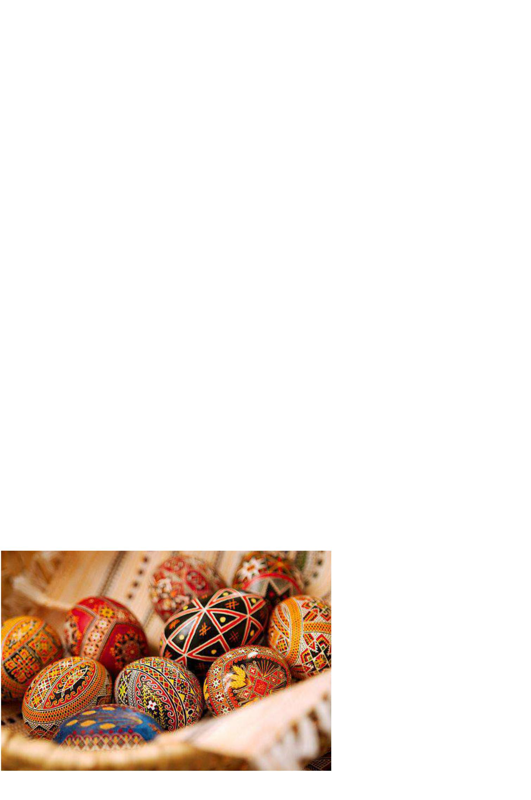

А еще существовали и другие яйца, которые служили оберегом в течении
всего года. Они расписывались вручную, такие яйца назывались
-
Писанками.
На писанках орнамент выполнялся очень четко и точно. Ну а если орнамент
был нарушен, то в народе такие яйца назывались - Малеванками.
Стол на Светлую Пасху был уставлен различными кушаньями, куличами.
Ели крашенные яйца не сразу, сначала с ними устраивали различные игры.
Катали яйца с горки, чье дальше укатиться, тот и забирает все яйца себе. А
еще в ложку клали яйцо, держали ее перед собой и бежали наперегонки.
Победил тот, кто не уронил яйцо, удержал ее в ложке. Давайте и мы с вами
поиграем.
Ребята, предлагаю вам дома поиграть с родителями в следующие игры.
Считайте это одно из заданий на дом.
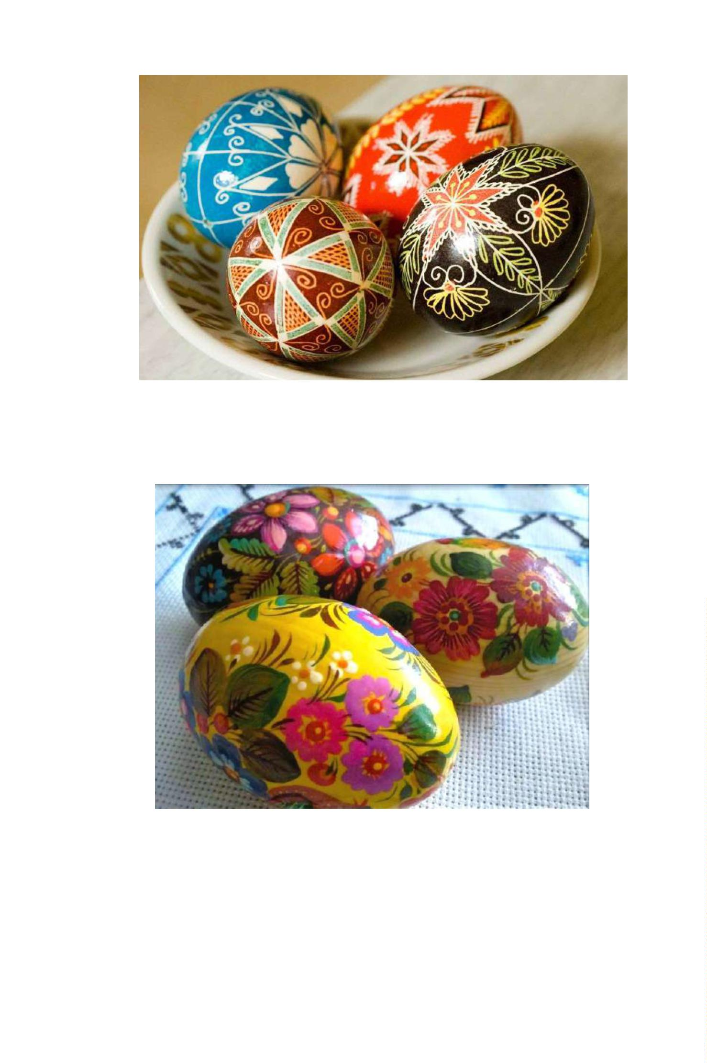

Игры детей
Игра «Чьё яйцо будет дольше крутиться?»
По команде дети одновременно раскручивают свои крашенки. Чьё яйцо
дольше покрутится, тот и победитель.
Игра «Чьё яйцо дальше укатится?»
Крашенки катают с горки. Чьё яйцо дальше укатится, тот и победитель.
Игра «Бой крашенок»
Участвуют по парам. Играющие выкрикивают: "Раз, два, три! Моё яйцо,
окрепни! К бою готов!" Игроки бьются крашенками любой стороной. Чьё
яйцо разобьётся или даст трещину, тот проиграл.
Игра «За двумя зайцами». Родитель берет три крашеных яйца. Два кладет
рядом. А третье предлагает запустить детям так, чтобы оно попало в эти
два и они раскатились в разные стороны. Дети «болеют» друг за друга.
Кроме пасхи, крашеных яиц и куличей к празднику на Руси пекли
булочки - "жаворонки".
Тесту придавали форму птички - жаворонка, делали глазки - изюминки,
посыпали сахаром и ставили печься.
А сейчас я хочу предложить вам разрисовать бумажные силуэты яиц и
подарить своим друзьям, как оберег.
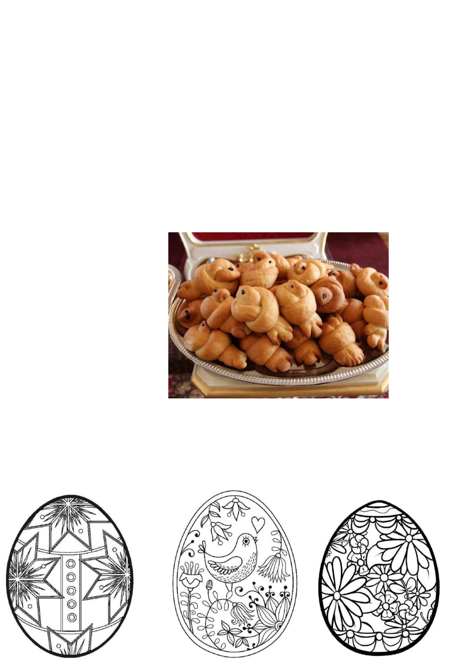

Предлагаю вам проявить свою фантазию и расписать силуэты яиц к
Празднику Пасхи интересным узором. Рисовать можно гуашью, лаком,
фломастерами.
На ваших пасхальных яйцах должен получиться яркий, красочный узор,
ваши друзья будут рады такому подарку, потому что он сделан от души.
Вот и мы постарались подготовиться к празднованию праздника - Великая
Пасха.
Ребята, давайте подведем итоги нашего занятия, для этого подумайте и
постарайтесь ответить на вопросы:
1
2
3
4
. Что вы узнали о праздновании Пасхи?
. О чем узнали на занятии?
. Что было нового для вас?
. Вам понравилось занятие?
А также можете самостоятельно нарисовать на бумаге рисунок на тему
«
Пасха в нашей семье».
Рисунок при помощи родителей перешлите педагогу.
Подводим итог занятия. Похвалите ребенка.
Спасибо за работу.
С уважением, педагог доп.образования Григорян Вера Михайловна.


